Moi Drodzy!
Przypominam, iż jeśli są jakieś trudności, to jestem dla Was dostępna, w godzinach naszych lekcji, na Whatsappie i pod telefonem (518502677).
Prace domowe proszę wysłać na adres e-mail do środy 10.06.2020.

08.06 - 10.06. 2020 Temat: "Latarnik" Henryka Sienkiewicza - cykl lekcji.

1. Zapoznaj się z tekstem Henryka Sienkiewicza "Latarnik" s.331. (Jeśli już go oddałeś, to tekst zawarty jest w prezentacji)

2. Zapoznaj się z prezentacją:
https://view.genial.ly/5ea2d1d66489ab0dc2283a95/presentation-latarnik-cykl-lekcji

PD.
1. Na podstawie prezentacji uzupełnij notatkę:

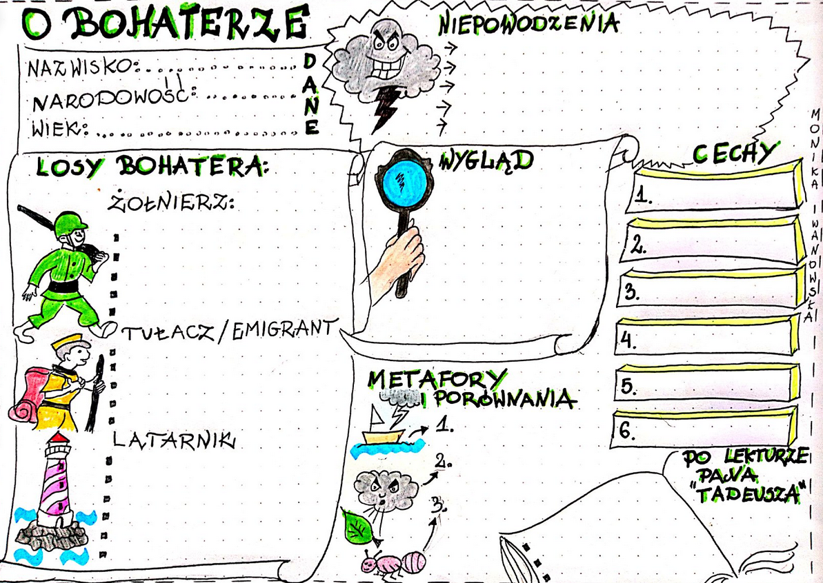

2.Na podstawie wiedzy z prezentacji napisz charakterystykę Skawińskiego - jest za nią osobna ocena.

CHARAKTERYSTYKA - przypominam
1. Wstęp - przedstawienie bohatera (jaka lektura? jaki bohater? )
2. Rozwinięcie:
a. wiek
b. sytuacja społeczna i rodzinna
c. koleje losu
d. wygląd
e. cechy charakteru ogólne
f. zmiany w zachowaniu
3. Zakończenie - jakim jest człowiekiem?

